令和7年度
三木市こども食堂物価高騰対策支援金
募 集 案 内

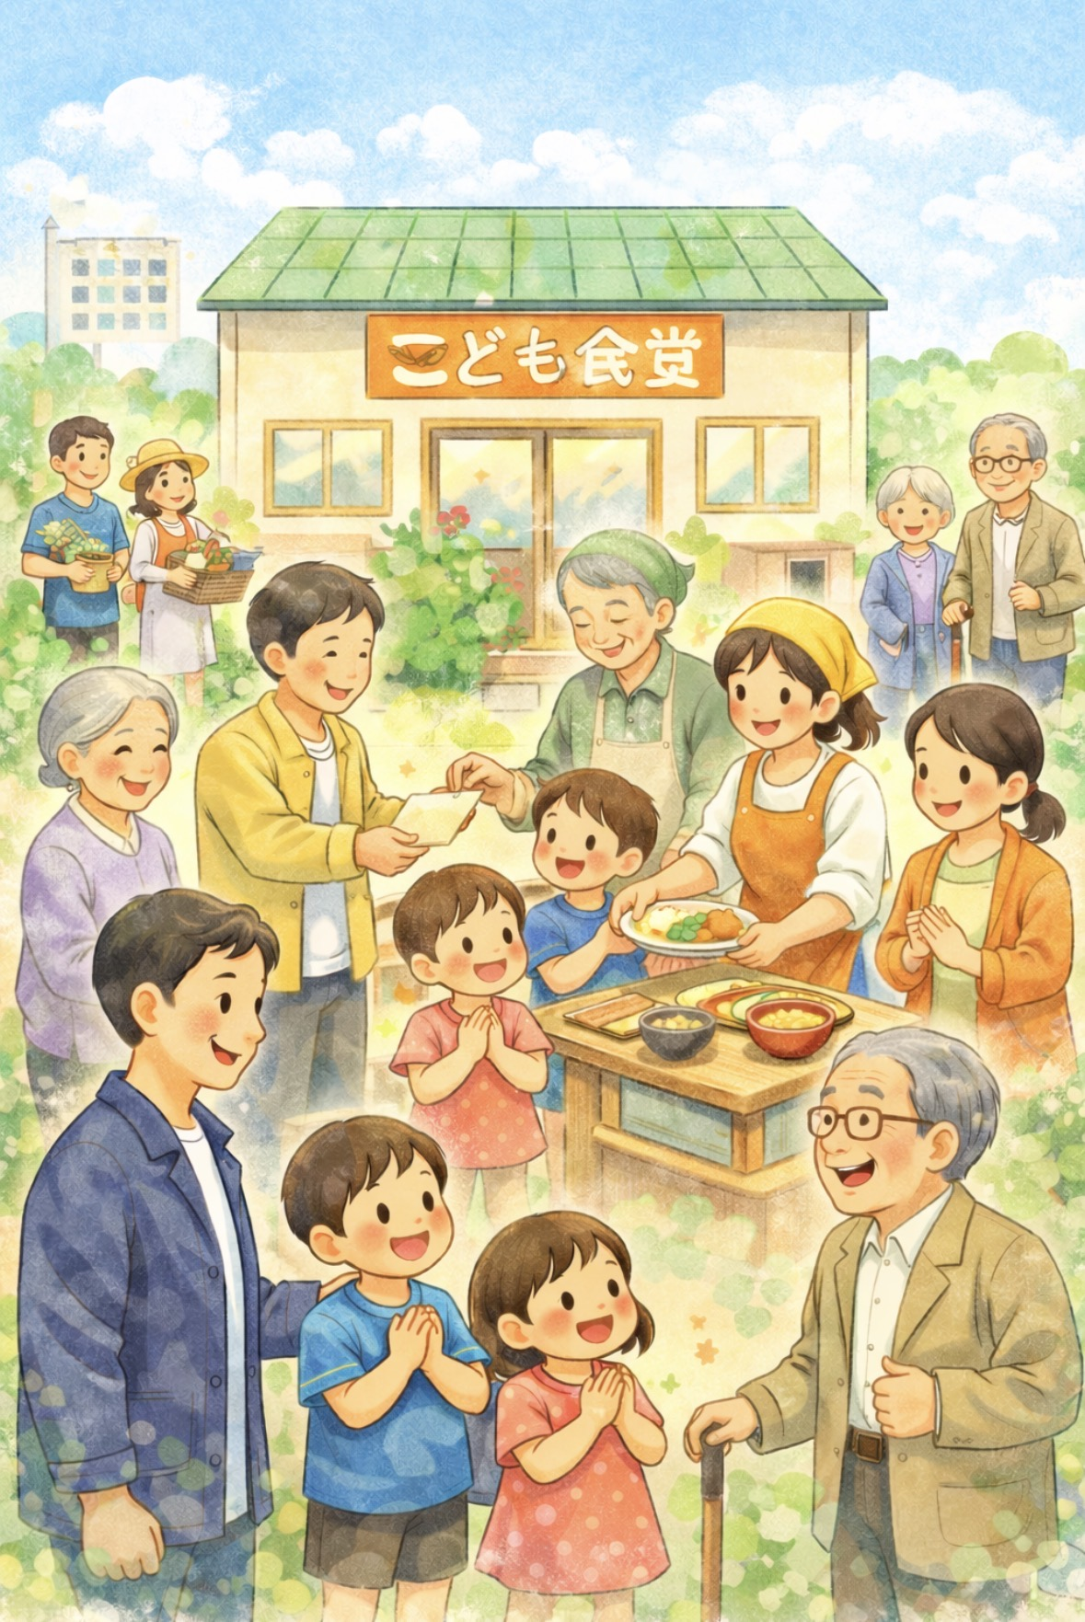

申請書提出
3/10(火)必着

こども食堂

光熱費・食材費などの物価高騰に直面しているこども食堂に対し、継続して安定的な運営につながるよう、国の「物価高騰対応重点支援地方創生臨時交付金」を活用し支援金を交付します。

三 木 市

１ 補助対象団体
補助金の交付対象となる団体は、市内においてこども食堂を運営する団体であって、次の各号のいずれにも該当するものとします。
(1) 構成員が２人以上いること。
(2) 組織及び運営に関する事項を定めた定款、会則、規約等があること。
(3) 政治的活動、宗教的活動又は営利活動を主たる目的とする団体でないこと。
(4) 法令又は公序良俗に違反する活動を行う団体でないこと。
(5) 暴力団等 （三木市暴力団排除条例（平成２４年三木市条例第１号）第２条第１項に規定する暴力団、同条第２号に規定する暴力団員及び同条第３号に規定する暴力団密接関係者をいう。）と関係する団体でないこと。
(6) 次に規定する補助対象事業について、市から別の委託金、補助金等の交付を受けていないこと。

２ 補助対象事業
補助金の交付の対象となる事業は、次の各号いずれにも該当するこども食堂とする。
(1) 年間を通じて計画的に運営するとともに、一月当たり１回以上（災害等その他市長がやむを得ない事由があると認める場合を除く。）行うものであること。
(2) １回当たり１０食以上の食事を提供できる体制であること。
(3) こどもの発達のために十分な栄養がある食事を提供すること。
(4) 参加費は、無料又は食材費に相当する額程度の低額とすること。
(5) 構成員の関係者その他特定の者のみによる利用とならないよう、広報活動等を積極的に行うこと。
(6) 管轄する保健所の指導に基づき適切な衛生管理体制が構築されていること。
(7) 周囲の環境に配慮した運営時間であること。
(8) 利用者及び従事者を対象にした傷害保険に加入する等、安全確保に努めること。
(9) 市から活動状況の報告や確認を求められた場合は、積極的に協力すること。
※こども…市内に居住する原則18歳未満の者
※こども食堂…市内において、こどもに対して食事の提供及び居場所づくりを行うことによりこどもの健やかな成長を支援する事業
３ 対象期間
令和7年４月１日（火）から令和７年９月３０日（火）まで

４ 支援金の額
【補助基準額】年度上限 月１回運営 ２５，０００円
月２回以上運営 ５０，０００円
※本支援金以外に、対象期間を同じくする物価高騰にかかる補助・助成を受けている場合は、その交付額を差し引いた額とする。

５ その他
- 要綱の規定に違反したときや不正な手段により補助金の交付を受けたときは、交付決定を取り消し補助金の返還を求めます。
- 補助事業に係る収入及び支出の状況を明らかにした帳簿を備え、収入及び支出について証拠書類を整理し、当該補助事業が完了した年度の翌年度から５年間保存する必要があります。

６ 補助金の申請から補助金交付・実績報告までの流れ

【申請に必要な書類】
・交付申請兼実績報告書（様式第１号）
・事業概要書（様式第２号）
・実施報告書（様式第３号）
・誓約書(様式第４号)
・構成員名簿
・定款、会則、規約等の写し
・請求書（様式第５号）
・活動の内容がわかるチラシ、写真、メニュー等
・その他市長が必要と認める書類

※令和7年度の三木市子ども食堂運映助成事業補助金に係る交付決定を受けている申請団体にあっては、構成員名簿及び定款、会則、規約等の写しの書類提出を省略することができます。

提出は申請先まで、メールまたは郵送、持参してください。
(※メールの場合は、自署または押印が必要な書類はスキャンするなどして提出してください)

申請・問合せ先
三木市健康福祉部こども福祉課
住所：〒673-0492
三木市上の丸町10-30 三木市役所 こども福祉課家庭支援係
電話：０７９４-８２-２０００（内線７１３２２５）
メール：kodomofukushi@city.miki.lg.jp

よくあるご質問

Ｑ1.運営スタッフは、全員三木市民でないといけませんか
Ａ1
全員が三木市民である必要はありません。市内の子どもを対象にした事業のため、地域の方に運営にかかわってもらうよう努めてください。

Ｑ2.子どもの最低参加人数はありますか
Ａ2
１０食以上提供できる体制をとってください。自治会や学校等にチラシを配布するなど地域に広報等を行い周知に取り組んでください。

Ｑ3.営業許可等は必要ですか
Ａ3
運営方法（目的・対象者等）によって、許可等が必要となる場合がありますので、必ず事前に保健所に相談してください。運営方法（場所、食事提供方法など）が変更した場合も、再度保健所に相談してください。

Ｑ4.保険の加入は必要ですか
Ａ4
物損や食中毒に対応した保険の加入に努めてください。加入する保険は指定していません。

Ｑ5.毎月２回以上開催していますが、夏休みは開催数を減らしています。この場合の支給はどうなりますか。
Ａ5
夏休みや猛暑などで、やむを得ない事情がある場合は、期間全体の開催実績を考慮して判断します。開催回数が満たない場合は、事前に担当にご相談ください。

